МИНОБРНАУКИ РОССИИ
Федеральное государственное бюджетное образовательное учреждение высшего образования
НИЖЕГОРОДСКИЙ ГОСУДАРСТВЕННЫЙ ТЕХНИЧЕСКИЙ
УНИВЕРСИТЕТ им. Р.Е.АЛЕКСЕЕВА

Институт радиоэлектроники и информационных технологий
Кафедра информатики и систем управления

Отчет по лабораторной работе № 1 «Реализация пошаговых блок-схем алгоритмов»
по дисциплине
«Информатика и компьютерные технологии»

РУКОВОДИТЕЛЬ:
________________ ______Савкин А.Е.__ _
(подпись) (фамилия, и.,о.)

СТУДЕНТ:
________________ ___ Фигуровский Е.А._
(подпись) (фамилия, и.,о.)
______25-ПОз________
(шифр группы)
Работа защищена «___» ____________
С оценкой ________________________

Нижний Новгород 2026

ЗАДАНИЕ К ВЫПОЛНЕНИЮ ЛАБОРАТОРНОЙ РАБОТЫ №1
«Реализация пошаговых блок-схем алгоритмов»
Вариант 32
Задание на лабораторную работу:
Вывести все простые числа от M до N. Значения M и N задаются пользователем.
Цель работы:
Научиться строить блок-схемы алгоритмов, выполнить задание по варианту.

Ход работы
Блок-схема основного алгоритма:
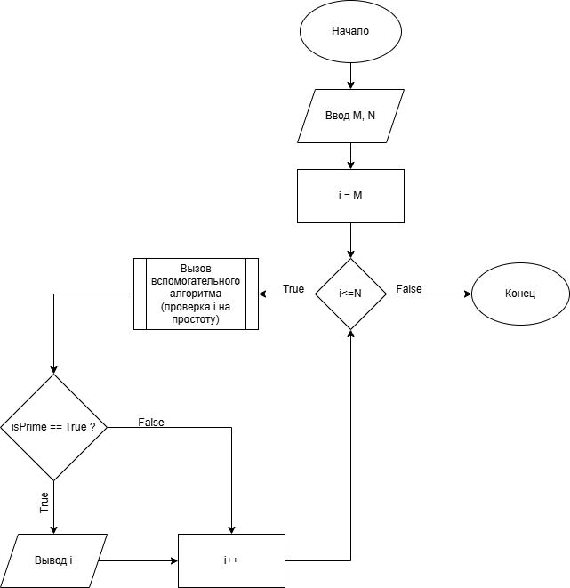
Блок-схема вспомогательного алгоритма:
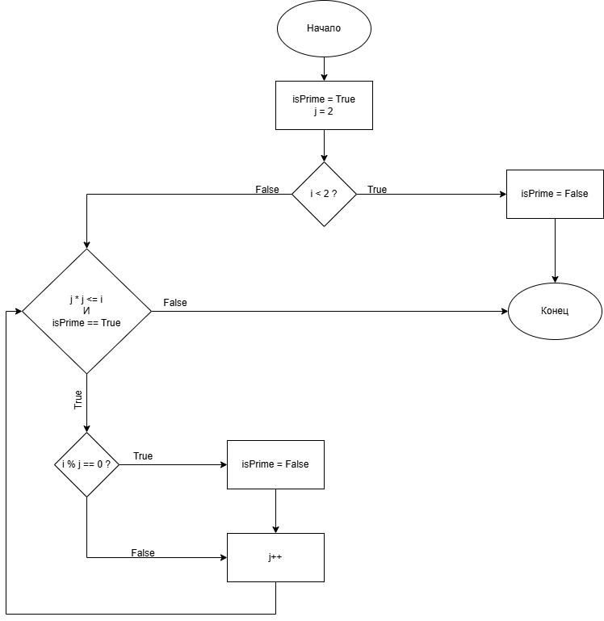
Алгоритм:
- Вводим начальное число M и конечное число N.
- Присваиваем счетчику диапазона i начальное значение M (i = M).
- Если счетчик i не превышает значение N (номер текущего числа меньше либо равен N):
  - ДА: вызываем вспомогательный алгоритм проверки текущего числа i на простоту:
    - Инициализируем флаг isPrime = true и первый делитель j =2.
    - Если число i < 2:
      - ДА: меняем флаг isPrime = false и выходим из вспомогательного алгоритма.
      - НЕТ: переходим к циклу проверки делителей
    - Если j*j <= i И isPrime == true:
      - ДА: проверяем делится ли i на j без остатка (i % j == 0):
        - ДА: меняем флаг isPrime = false.
        - НЕТ: идем дальше.
      - Вне зависимости от ветки увеличиваем счетчик j на 1 (j++) и возвращаемся к проверке условия цикла делителей.
      - НЕТ: возвращаем значение флага isPrime в основной алгоритм.
    - Проверяем значение флага в основном алгоритме: если isPrime == true:
      - ДА: выводим текущее число i на экран
      - НЕТ: идем дальше.
    - Вне зависимости от ветки увеличиваем счетчик i на 1 (i++) и возвращаемся в начало цикла к шагу 3.
  - НЕТ: когда счетчик i станет больше N, это означает, что все числа в диапазоне проверены, выходим из цикла.
- Завершаем выполнение программы.
Код программы:
#include <iostream>;
bool checkPrime(int i) {
bool isPrime = true;
int j = 2;
if (i < 2) {
isPrime = false;
return isPrime;
}
while (j*j<=i && isPrime == true){
if (i % j == 0) {
isPrime = false;
}
j++;
}
return isPrime;
}

int main() {
int M, N;

std::cout << "M: ";
std::cin >> M;
std::cout<< "N: ";
std::cin >> N;

for (int i = M; i <= N; i++) {
if (checkPrime(i) == true) {
std::cout << i << " ";
}
}
return 0;
}

Вывод:
Научился строить блок-схемы алгоритмов, выполнил задание по варианту.

